B2 schrijf opdracht

Je gaat een film review van hoge kwaliteit schrijven. Je mag zelf kiezen welke film en natuurlijk mag je ook zelf weten wat je van de film vondt. Dit is een voorbeeld van een goede review:

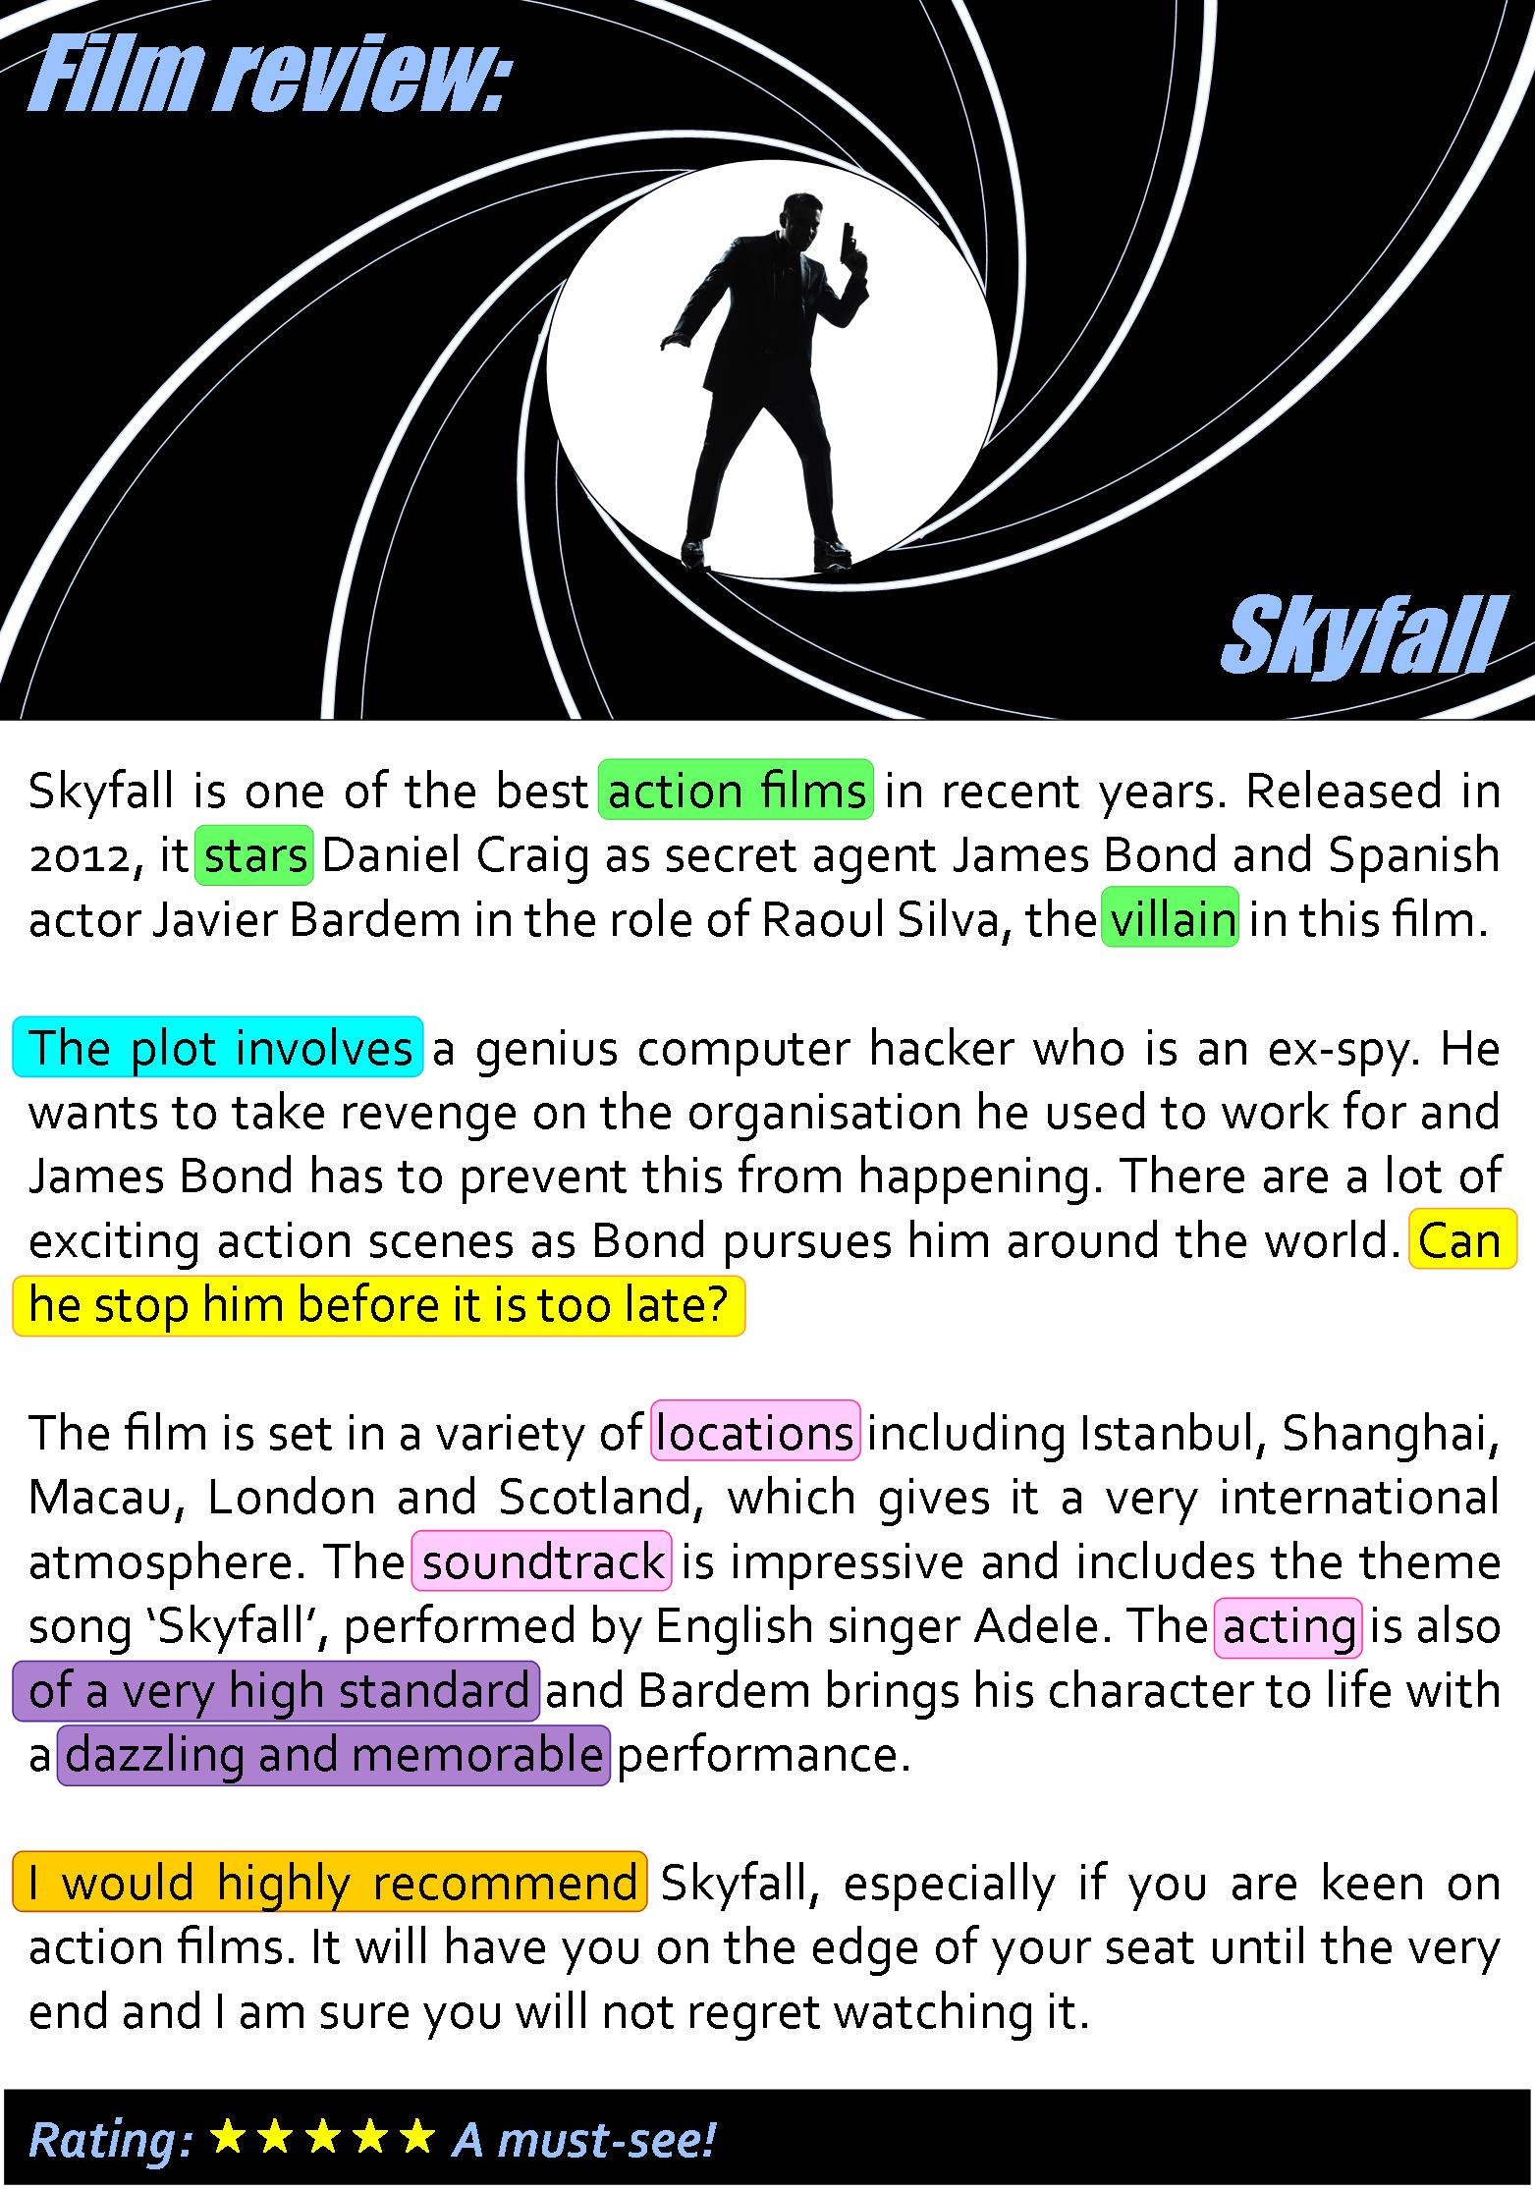
Dit moet in je review staan:
- Een korte samenvatting van de film, zonder de film te verpesten voor de lezers (zeg dus niks voor.)
- Zeg wat je vond van:
  - Het verhaal.
  - De acteurs en hun acteerkunsten.
  - De special effects, de muziek, de set etc.
- Raad je de film aan of niet?

Let op: Vertel waarom je iets vond. Dus niet ‘’Deze scene is spannend.’’ Waarom is die scene spannend?

Minimaal 150 woorden!

